沙盘治疗
定义:又叫箱庭疗法或沙盘游戏，箱庭疗法呈现为一种心理治疗的创造和象征形式，在所营造的“自由和保护的空间”气氛中，把沙子、水和沙具运用在富有创意的意象中，便是箱庭之心理治疗的创造和象征模式。一个系列的各种沙盘意象，反映了来访者内心深处意识和无意识之间的沟通与对话，以及由此而激发的治愈过程、身心健康发展以及人格的发展与完善。

适应症：心理诊断与综合性心理评估；各种心理压力、紧张与焦虑的缓解；各种心身疾病的专业治疗；综合性的心理教育技术，心理健康的维护与人格发展，艺术表现与创造力的培养和生活质量的提高；以及自性化为目标的心性发展与完善。

方法:首先要有一间专门用来进行箱庭的房间，里面放置着沙盘、人或物的沙具以及水罐或其他盛水器具等箱庭疗法的必需物品。水罐的作用是装一些水，放在沙盘旁边随手可得的地方，以备需要将沙弄湿时用。人或物的沙具则是一些能代表人、动物、植物或其他类似的沙具。沙具的种类应该比较丰富，能尽量满足来访者的各种需求，比如能代表各种文化，无论是东方文明、西方文明，还是历史人物、当今潮流，都应该有相应的模型能给予表现，甚至是一些史前文化的物品、想象中的动物等等。另外，海陆空的各种交通工具也应包括在内。
面对一个新来诊所的“病人”,治疗师首先要做的工作是在较短的时间内让彼此熟悉起来,取得病人对自己的信任,同时初步了解一些病人的基本情况。然后,治疗师将病人的兴趣逐渐引向沙盘游戏的材料,并明确告诉他,只要他愿意,他可以自由使用它们,自由建造头脑中想象出的任何图景。在儿童或病人玩沙盘游戏的过程中,治疗师通常要坐在一个离沙盘较近的地方,以便及时发现病人在建造过程中所泄露出的种种秘密,但这个地方又不能太近,太近了会干扰病人的建造过程。在沙盘游戏完成之前,治疗师最好不要插话,不要问问题,也不要发表自己的个人意见,只是静静地观看。当沙盘游戏完成之后,治疗师要调查一些惹人注意的举动的特殊含义,询问每一个形象具体代表着什么,或提出一些其它的问题。
既然一个沙盘布景出现了,对它任何进一步的讨论都自然地会围绕着对主题或扩展主题的兴趣展开。面对这带有积极想象的创造性过程,深入地分析理解往往比直接的解释、判断更重要。汉德森(J .Henderson) 曾恰当地描绘了这种寻求领悟的态度,认为它介于朋友之间互相分享经历的态度,与一个具有神话学知识的注解者工作时的专业态度之间。当然,从严格意义上说,面对某一具体的沙盘布景,只有那些它的创造者才能真正知道它所意味的到底是什么,以及这种游戏的体验到底意味着什么,有什么的感觉等等。因而,作为一个沙盘游戏疗法的心理治疗家,仅仅当好一个观察者是不够的,还应该尝试做一个参与者。

作用:1．面对着光滑的沙子平盘，旁边有值得信任的辅导师，沙盘游戏者的心目中自然而然的会产生很多的意象，而那些各种玩具模型，以及对沙子和水的感官经验，也刺激了无意识的发生。
2．箱庭疗法的本质在于唤醒人的无意识及躯体感觉，碰触里面最本源的心理内容。
3．沙能捏造，水能倾倒，火能点燃，空气能流通，箱庭疗法中最基本的流动和平衡，能够反映出人的心灵以及整个自然界的过程。箱庭疗法像一面窗能，可以打开或透视人的心灵，使人能够重新体验前言语和非言语的状

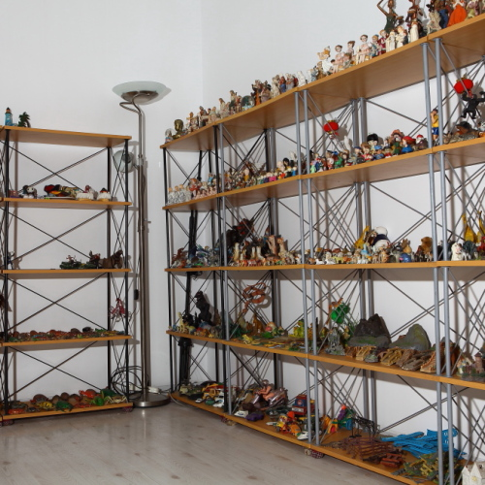

绘画治疗:
绘画治疗是表达性艺术治疗的方法之一。方法是让绘画者透过绘画的创作过程，利用非语言工具，将混乱的心、不解的感受导入清晰、有趣的状态。作用:可将潜意识内压抑的感情与冲突呈现出来，并且在绘画的过程中获得抒解与满足，而达到诊断与治疗的效果。可以在有限的空间（纸张）呈现完整的表现，画者可以客观的观看自己的作品。适合成人及儿童。
适应症:1、不善言谈的患者或疾病情况，如自闭症、失聪、迟钝、大脑损伤、妄想；
2、对言语治疗有阻抗的人或情况，如对谈话疗法有抵触情绪，而其它方法均无疗效的；
3、怀疑自己口语能力的人，和害怕治疗师“玩他们的心理”的人。
4、可以治疗的心理问题有：饮食障碍（如食欲减退、贪食症、冲动性饮食过量）、物质滥用（如酗酒、吸毒）、性虐待受害者等。
操作:房树人绘画疗法:伯恩斯提出的动态屋-树-人图。给出的指导语是: 请在这张纸上画一间房子、一棵树和一个正在做某个动作的人。注意请画一个完整的人，不要画漫画或者火柴人。纸横着放。
注意事项:1、要由专业人员来解释
- 画作者本人的解读也很重要

团体治疗:
是一种一般是由1~2名治疗师主持，治疗对象可由8~15名具有相同或不同问题的成员组成的治疗方法。治疗以聚会的方式出现，可每周1次，每次时间1.5~2小时，治疗次数可视患者的具体问题和具体情况而定。在治疗期间，团体成员就大家所共同关心的问题进行讨论，观察和分析有关自己和他人的心理与行为反应、情感体验和人际关系，从而使自己的行为得以改善。
适应人群:现代团体治疗主要有三种：心理治疗、人际关系训练和成长小组。心理治疗的重点是补救性、康复性的，组员可以是精神患者，也可以是有心理问题的神经症病人；后两种团体是成长和发展性的，参加者是普通人，目的是为了改善关系，发挥潜能，自我实现。团体治疗已经广泛应用在医院、学校、企业、军队、监狱等领域，适于不同的人参加。
效果:1、在治疗过程中，领导者帮助成员增进他们在团体中的舒适感。
- 在治疗之外，促进那些与成员生活有关的行为变化，例如：获取工作、改善人际关系、保持清醒或经验一种高自尊的感受等。
- 帮助治愈后的病患进行康复治疗
注意事项:
团体心理辅导的注意事项
（1）、活动是载体，内容和目标是关键。在团体辅导中因为要应用很多活动和游戏，但是活动与游戏都是为辅导服务的，不然就会是气氛热烈，难以组织，导致成效不佳。
（2）、小组的“同质性”。小组的组建重要是要小组成员有一定的“相似性”：如年龄、性别、年级、存在的问题、求助动机等，否则就很难形成群体动力，辅导效果不佳。
（3）、活动内容设计是难点和关键。每次团体辅导活动课程的设计因辅导对象、问题的不同而不同，有一定的原创性，这就需要组织者要查找资料，精心备课，才会取得 预期的效果。
（4）、团体的时间为一般为一学期左右。为了达到比较好的效果，一般每周1~2次，每次1小时左右，累计不要超过20次。因为周期拉长一方面时间上不经济，另一方面会使小组成员形成对团体的过度依赖，导致离开团体后的适应不良。
（5）、小组成员每次参加都是自愿的，保密与信任是双向的。
（6）、对团体辅导效果的有效性与有限性的认识。如果团体辅导结束时没有达到预期的效果，也属于正常现象。另外在团体辅导中，发现个别有心理障碍的同学，要及时地进行个别辅导或提供转介服务。

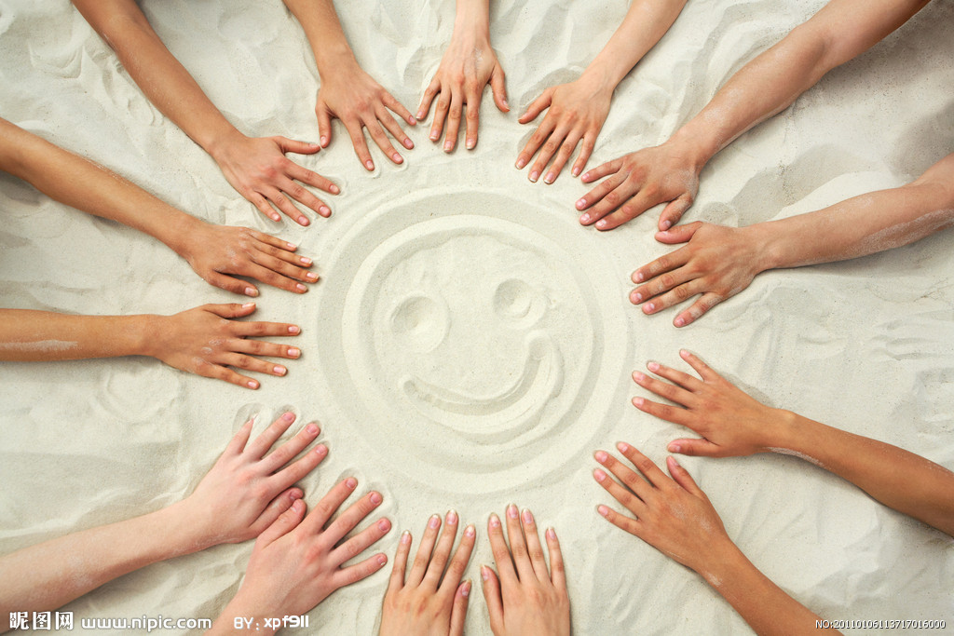



个案治疗:个案工作是专业工作者遵循基本的价值理念、运用科学的专业知识和技巧、以个别化的方式为感受困难的个人和家庭提供物质和心理方面的支持与服务，其目的在于协助个人和家庭充分认识自身拥有的资源和潜能，完善人格和自我，增进其适应社会和解决困难的能力，从而达到个人或家庭的良好福利状态。
适应症:个案工作处理一般性的情绪不适或心理困扰性的神经症，如焦虑不安、抑郁等。
人际关系障碍、情绪情感障碍等等，严重的有性心理障碍、人格障碍等

家庭治疗:
家庭治疗是以家庭为对象实施的团体心理治疗模式，其目标是协助家庭消除异常、病态情况，以执行健康的家庭功能。家庭治疗的特点：不着重于家庭成员个人的内在心理构造与状态的分析，而将焦点放在家庭成员的互动与关系上；从家庭系统角度去解释个人的行为与问题；个人的改变有赖于家庭整体的改变。
适应症:躁狂症、婚姻问题、人格障碍、心理因素所致的生理障碍（摄食障碍、心因性呕吐）、儿童期精神障碍（包括学习技能障碍、抽动障碍、品行障碍）及需要家庭支持的精神分裂症患者
功能:
- 使家庭成员了解并促进彼此间交互反应关系。
(2)使家庭成员了解个人在家庭中所扮演的角色与功能。
(3)改善或解决家庭当前的交互反应关系之难题。
(4)促进家庭成员的发展功能，有能力去了解、体验及因应发展阶段。

注意事项:
在重性精神病发作期、偏执型人格障碍、性虐待等疾病病人中，先不考虑首选家庭治疗。

家庭治疗之心理剧治疗:
心理剧是一种可以使患者的感情得以发泄从而达到治疗效果的戏剧。通过扮演某一角色，患者可以体会角色的情感与思想，从而改变自己以前的行为习惯。在心理剧中，患者可以扮演自己家中的一位成员、一个老相识、一个陌生人或者治疗专家。剧情可以是一般的内容（离婚、母子冲突、家庭纠纷等），也可以是与患者的实际情况相近似的内容。心理剧基本组成要素有：舞台、主角、导演、辅角、观众共五种。
具体操作步骤为
第一，提供一事实上的设备，包括圆形舞台、观众席和必要的道具。
第二，选择好表演者，患者、工作人员、观众都可参加进来。
第三，专家和观众都要事先明确通过心理剧需要解决的问题。
第四，专家要大体勾画出剧情，鼓励患者大胆表演，并及时引导剧情向目标方向发展。还要邀请观众进行评论，以加强取得的效果。
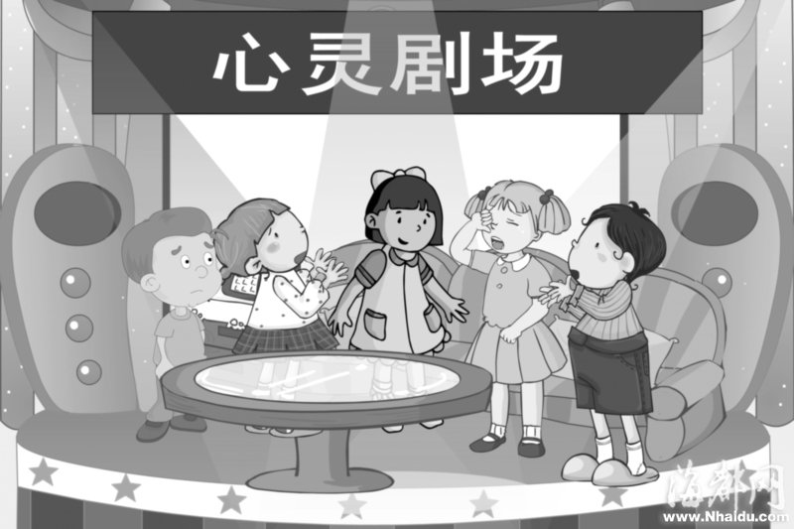
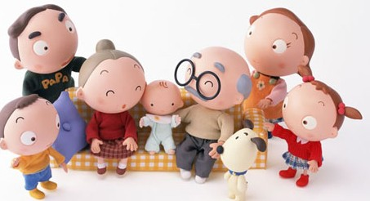

支持性心理治疗:
支持性心理治疗的狭义定义为是一种基于心理动力学理论，利用诸如建议、劝告和鼓励等方式来对心理严重受损的患者进行治疗。
功能:维护或提升咨客的自尊感，尽可能减少或者放置症状的反复，以及最大限度地提高咨客的适应能力。咨客的目标则是在其先天的人格、天赋与生活环境基础上保持或重建有可能达到的最高水平。其广义定义是一种有广泛适用性的治疗方法 ，是最常用的一种个别心理治疗。
适应症:各种危机状态。平时功能和适应能力良好，只是在面对急性、巨大或非同寻常的应激时才出现问题的人，处于危机时比较适合接受支持性心理治疗。包括急性危机、适应障碍、躯体疾病、物质滥用障碍、突然丧亲、述情障碍。慢性疾病是支持性心理治疗的另一个适应症。
注意事项:
对于谵妄状态、其他器质性精神障碍、药物中毒以及痴呆晚期任何心理治疗都是没有效果的。
具体操作技术:1表扬:给予足够的表扬本身就是一种很好的支持性技术。这里要注意，表扬是作为适应性行为的强化刺激因子，前提是患者认同该表扬。
- 保证:保证是态度应诚恳，同时必须让患者感到治疗师能够理解其特定的处境。并且要在治疗师的专业能力范围内做出保证。“正常化”对大多数人而言是一种恰当的保证技术。
- 鼓励:人们总会期待努力会得到回报，鼓励会唤起记忆。劝告是鼓励的另外一种类型。
- 合理化和重构:合理化和重构是帮助咨客从不同的角度看待事物，在合理化和重构是要注意避免唐突的感觉，同时要避免争论或矛盾。
- 建议:治疗师向患者提供建议可以满足依赖性的患者，但却可能会剥夺其自身成长的机会。

工娱疗法:
定义:用适当的劳动和文娱活动以治疗疾病的一种方法。
疗效:可以提高病人情绪，锻炼劳动能力，促进食欲和改善睡眠。
适应症:对精神病﹑肺结核﹑麻风等慢性病有很大帮助。
活动内容:一般包括手工艺劳动﹑文娱活动﹑体力劳动等，应由医务人员按病情选择进行。

